Guía 1 de interpretación

1. Toca las siguientes notas en flauta o metalófono, aplicando la articulación de aire en la flauta y en metalófono aplicando la técnica al tomar la baqueta.

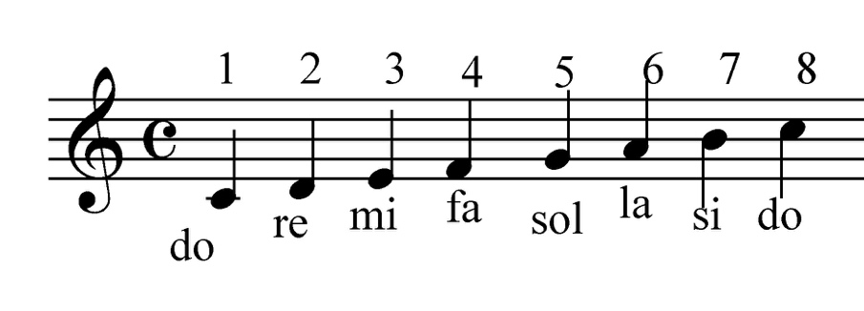

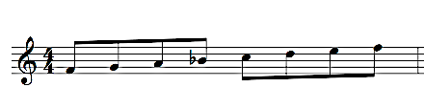

2. Practica la siguiente canción en tu instrumento.

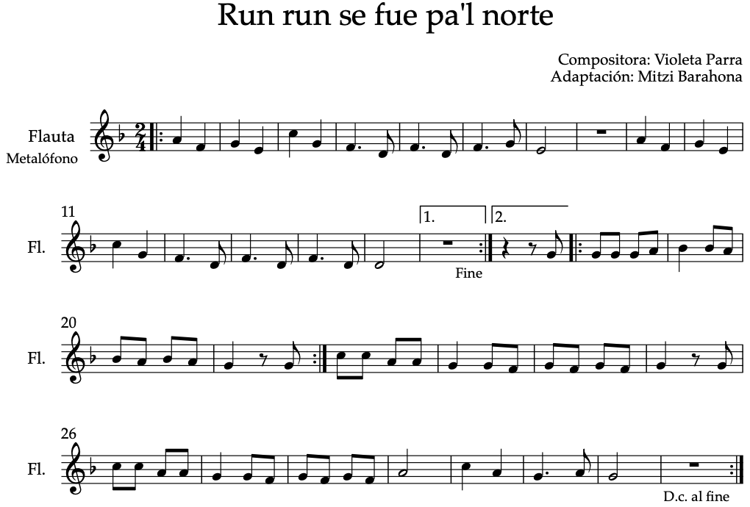

3. Observa las siguientes digitaciones en flauta y tócalas cuando la profesora te lo indique.

